Rakennuksen omistaja/haltija
Kaikkien sähköisesti 29.2.2024 mennessä vastanneiden kesken arvotaan paloturvallisuustuotteita. Sähköisen lomakkeen lopussa on tiedot arvontaan osallistumisesta. Voittajille ilmoitetaan henkilökohtaisesti.

[Lähiosoite]
[Postinumero ja postitoimipaikka]

PALOTURVALLISUUDEN ITSEARVIOINTI

Arvoisa vastaanottaja,

Pelastuslaitos pyytää Teitä suorittamaan tarkastuksen kiinteistössänne ja vastaamaan lomakkeen kysymyksiin sähköisesti tai palauttamaan lomakkeen postitse mukana olevalla palautuskuorella.
Kirjeen mukana tulevan paloturvallisuuden itsearviointimateriaalin tavoitteena on lisätä tietoisuuttanne asumisen riskeistä ja turvallisuuden edistämisestä kodissanne. Paloturvallisuusopas ohjeistaa turvalliseen asumiseen ja helpottaa tarkastuslomakkeen täyttöä.

Paloturvallisuuden itsearviointilomakkeen täyttäminen ja palauttaminen onnistuu osoitteessa. https://link.webropol.com/s/pientalot2024 tai oheisen QR-koodin kautta.

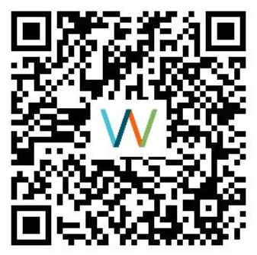
Täytettävän paperilomakkeen löydätte tämän kirjeen kääntöpuolelta.

Salasana: Pientalot2024

Pelastusviranomainen valvoo säädösten noudattamista asuinrakennuksissa. Lomakkeella antamiasi yhteystietoja voidaan käyttää valvontaan liittyvään yhteydenottoon. Mikäli tarkastuslomaketta ei palauteta, suorittaa pelastusviranomainen palotarkastuksen. Tarkastuksia suoritetaan myös iltaisin ja viikonloppuisin.
Palautattehan tarkastuslomakkeen 29.02.2024 mennessä.

Lisätietoja antaa tarvittaessa päivystävä palotarkastaja p. 040 - 716 7766 (arkisin klo 9.00-11.00 ja 12.00-15.00) tai PEL.itsearvioinnit@pirha.fi.

Terveisin,

Pirkanmaan pelastuslaitos

Onnettomuuksien ehkäisyn ja valvonnan vastuualue

